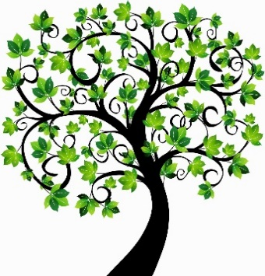
Cette photo par Auteur inconnu est soumis à la licence CC BY-NC-ND

PROJET « UN ENFANT, UN ARBRE »

Année de naissance : 2025

Nom des parents _________________________

_________________________

Nom de(s) enfant(s) _________________________

_________________________

Date de naissance _________________________

Adresse _________________________

Courriel _________________________

Nous autorisons la Municipalité à inscrire sur une plaque commémorative, le nom de mon(es) enfant(s) et la date de naissance

Nous serons présents à l’événement (nombre de personnes) _________

Nous ne pourrons participer à l’événement

Nous autorisons la Municipalité à prendre des photos à des fins promotionnelles (Site Internet, Piémontais).

______________________
Signature

______________________
Téléphone

______________________
Date

